**Филиппов Юрий Анатольевич**

(1922-1966)

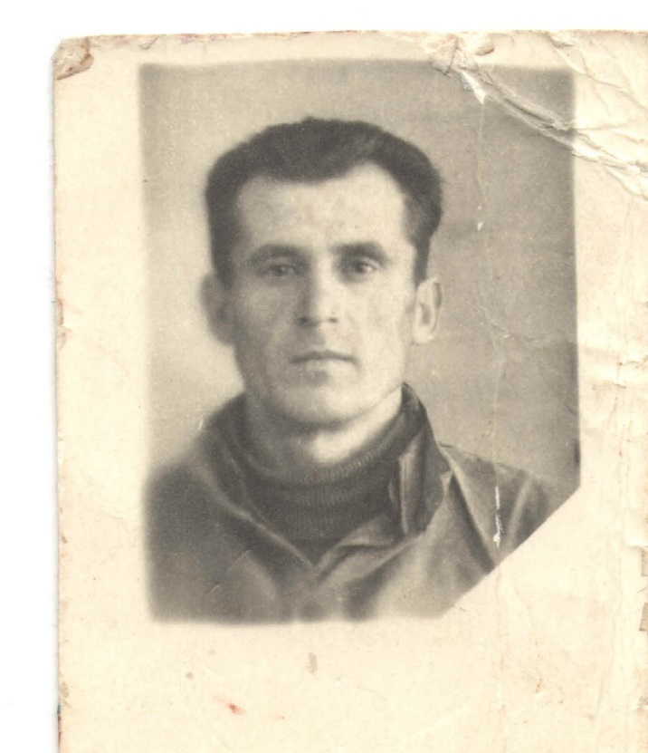 Родился в 1922 году в Оренбурге. В марте 1941 был призван в ряды красной армии. Находился на фронте с первого дня войны, работал разведчиком-автоматчиком. В 1941 году участвовал в битве под Севастополем, в декабре получил ранение. В сентябре 1942 сражается под Ржевом и Зубцовым. В результате участия в оборонительной операции Калининского фронта получил два ранения и продолжал вести бой с врагом, после чего попадает в госпиталь г. Сычёвка. В августе 1943 года участвовал в наступлении на смоленском направлении, в ходе которого был освобожден город Ельни. В январе 1944 принимал участие в боевых действиях под ст. Маево (Псковская обл.). С июня 1944 по февраль 1945 года защищал территорию Прибалтики от немецких войск. За это период бал ранен в руку и в висок. Но вернулся наш дедушка домой лишь в 1946 году в звании начальника вычислительной команды 1688 Гаубичного Артиллерийского полка 85 гв. СДРКД. Все боевые задания командования он выполнял с честью и в срок. Принимал участие в проведении разведки боем и при захвате языка. Принимал активное участие в уничтожении окруженной Курляндской группировки.

После Окончания Великой Отечественной Войны присвоено 2 награды: медаль «За отвагу» (1945 г.), орден «Отечественной войны II степени».

Подготовил материал: Арбузов Николай, 1б класс.